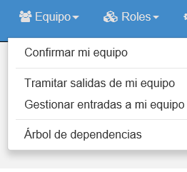Como responsable de un equipo tienes acceso, en la barra de herramientas, a las opciones que te permitirán gestionar la estructura del árbol de dependencias de tu equipo.

“Confirmar mi equipo” : La aplicación te enviará un mensaje automático para que confirmes periódicamente (cada 90 días si no lo has hecho) los profesionales que dependen directamente de ti. Ahora que comenzamos la evaluación del desempeño (Progress 2016) asegúrate que las personas que tienes bajo tu responsabilidad son las adecuadas.

Siempre es importante tener el equipo actualizado por sus implicaciones más allá de la evaluación: información quién es quién, autorización de vacaciones, permisos, etc. Además este año ha habido importantes cambios organizativos por lo que es necesario que asegures que el árbol definido es el correcto.

Los cambios que quieras proponer para pasar algunos profesionales a otro evaluador o incorporar a los que te pasen gestiónalo a través de “tramitar salidas de mi equipo” o “gestionar entradas a mi equipo” según corresponda.

Desde “Árbol de dependencias” puedes ver todos los niveles de dependencia de tu equipo.

Los diferentes iconos te darán información adicional sobre el histórico de cada uno de los profesionales, lo cuál te permitirá tener visión global y te aportará información de cara a tus decisiones y enfoque en la gestión de personas.